Les six coccinelles (composer 10)
MOT AUX PARENTS
L’activité proposée est une énigme qui invite votre enfant à manipuler les quantités. L’objectif est de lui faire comprendre qu’une quantité est constituée d’autres quantités plus petites. Elle peut elle-même servir à constituer une quantité plus grande.
La connaissance de la quantité 10 et de ses diverses décompositions est fondamentale. Elle constitue la base du calcul pour les cycles suivants.
Parmi les collections de points données sur le dos des coccinelles, votre enfant devra d’abord trouver les trois qui permettent d’obtenir une collection de 10 pour savoir quelles sont les coccinelles restantes. Il pourra en déduire les coccinelles qui se sont envolées.
Plusieurs solutions sont possibles :
5 et 4, ça fait 9 ; et encore 1, ça fait 10. La réponse est donc 2, 3 et 6
Ou 6 et 3 et encore 1 font 10. La réponse est donc 2, 4 et 5.
Ou 5 et 3 et encore 2 font 10. La réponse est donc 1, 4 et 6.

Matériel
- La page de l’énigme imprimée ou vue à l’écran.
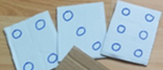
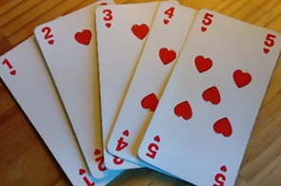
- Du matériel de manipulation pour votre enfant : Il peut utiliser des cartes avec les quantités identiques pour représenter les coccinelles. Cartes à jouer traditionnelles ou cartes fabriquées.

Laissez votre enfant manipuler et demandez-lui ensuite comment il a fait.
- Procédure aléatoire : il prend 3 cartes au hasard, compte tous les points et recommence si cela ne fait pas dix.
- Procédures par complément : votre enfant prend deux cartes, compte les points obtenus. S’il obtient moins de dix, il trouve la troisième en comptant à partir de ce nombre.
Si par exemple, il prend la carte 5, puis la carte 2, il comptera 7 points. Pour trouver le nombre manquant, il peut compter à partir de 7, 8-9-10, et en déduire qu’il doit prendre la carte 3.
Ou bien, il a déjà en mémoire 7 et 3 font 10.
Document pour l’enfant
« Parmi les six coccinelles que tu vois, trois s’envolent. Quand on compte les points noirs sur les ailes des coccinelles qui restent, on en trouve 10 ».
Trouve les coccinelles qui se sont envolées.

